Модель профилактики интернетобусловленного суицидального поведения в условиях образовательного учреждения
На сегодняшний день проблема суицида захлестнула все страны мира. Особенно эмоционально воспринимается детский суицид. Подростки воспринимают проблемы и изменения жизни намного острее и болезненней. В силу возраста и непонимания реальности дети в действительности хотят не умереть, а лишь обратить на себя внимание взрослых[1].
В последнее время в образовательных учреждениях существует проблема «безнадзорности» обучающихся, как со стороны родителей, так и со стороны школы. Большую часть повседневной жизни подростки проводят в стенах образовательного учреждения, поэтому необходима профилактическая модель интернетобусловленного суицидального поведения, где будут, активно взаимодействовать каждый из блоков [1;4].
Нами была разработана профилактическая модель, которая использует личностно-ориентированный подход, где упор сделан на каждого обучающегося индивидуально, культурологический подход в общении педагога и обучающегося и культ семейных ценностей. Модель предполагает взаимодействие школы с иными учреждениями и ведомствами.
Модель состоит из 8 блоков (педагоги, педагоги дополнительного образования, администрация образовательного учреждения, службы социально-психологической помощи, родители, детские общественные организации, «Киберпатруль» медицинские учреждения), каждый из блоков взаимодействует не только как обособленный элемент, но и как система (см. рис. 1)

Рисунок 1
Профилактическая модель интернетобусловленного суицидального поведения подростков в условиях образовательного учреждения
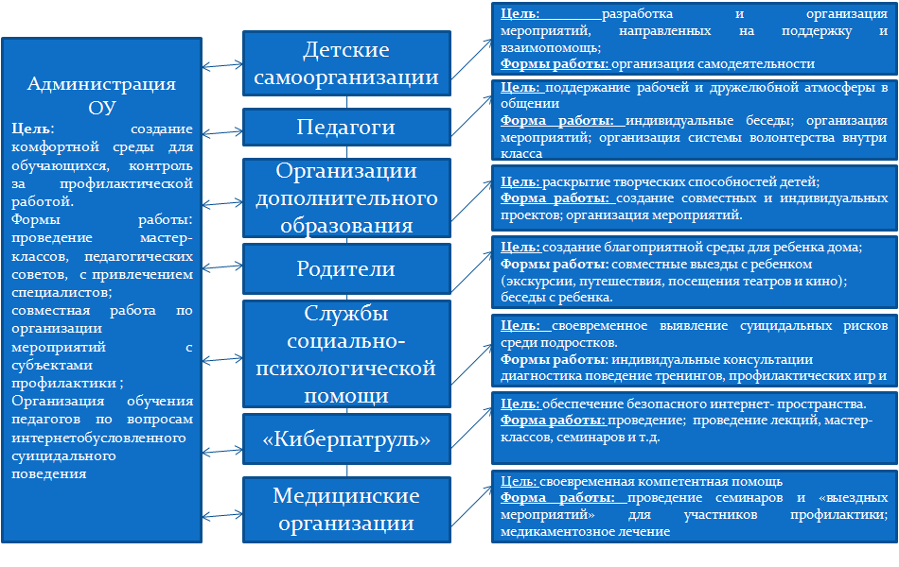
Педагогический блок.
Во время работы, педагог не только должен ориентироваться на личностный подход не только как на учет индивидуальных особенностей, но и относится к обучающимся как к самостоятельному и ответственному человеку.
Задача педагога во время профилактики – это поддержание рабочей и дружелюбной атмосферы в общении, как с обучающимся, так и среди обучающихся. Кроме того, задача педагога – взаимодействие с родителями, администрацией, психологами и другими участниками профилактического процесса.
При выявление ребенка, находящегося в «зоне риска», педагогу необходимо, во-первых, провести индивидуальную беседу для выявления причины суицидальных настроений. В зависимости от сложности случая обратиться к педагогу-психологу. Если случай тяжелый, то необходимо назначить наставника (общественного воспитателя) с помощью социального педагога. Во-вторых, для отвлечения ребенка можно вовлечь в какую-либо общественную организацию, наделить долей ответственности за определенный раздел общественно-полезной деятельности образовательного учреждения. Кроме того необходимо обеспечивать систематический контроль деятельности подростков, как со стороны педагогов, так и со стороны завучей по воспитательной работе. В-третьих, для детей, находящихся в «зоне риска» особо важно внимание, поэтому общественное признание и похвалы являются наилучшим профилактическим инструментом педагога, ребенок начинает ощущать себя значимым и полезным, а это повышает процесс профилактики в разы [3].
Формы работы:
- индивидуальные беседы;
- организация мероприятий, направленных на командообразование и сплочение обучающихся;
- организация системы волонтерства внутри класса.
Дополнительное образование
Задачи: раскрытие творческих способностей детей, находящихся в зоне риска и их социализация с помощью дополнительного образования
Данный блок является наиболее масштабным по сравнению с другими. Кружковая работа подразумевает структурирование и контроль свободного времени. В отличие от других блоков, система дополнительного образования варьируется на добровольности и опирается на потребность и интерес. Кроме того, данный блок охватывает все сферы человеческой деятельности, которые не ограничиваются образовательными стандартами (спортивные, театральные, хореографические, психологические и т.д.). Во-вторых, система дополнительного образования позволяет подростку ориентироваться на личную самореализацию и профессиональное самоопределение.
Отсутствие ценза позволяет раскрыться подросткам и чувствовать себя частью именно того коллектива, с которым ему комфортно, вне зависимости от возраста и социального положения.
Однако для эффективной профилактической работы педагогам дополнительного образования необходимо взаимодействовать с классными руководителями для совместных действий. Если ребенок находится в «зоне риска», то помочь ему раскрыться через творчество. Поговорить с ребенком, узнать причины суицидальных настроений, либо депрессий.
Формы работы:
- создание совместных и индивидуальных проектов;
- организация мероприятий, направленных на снижение суицидальных рисков (концерты, конкурсы и др.).
Административный блок
Задача администрации создание комфортной среды для обучающихся, контроль за профилактической работой
Администрация школы – это директор и завучи по учебно-воспитательной работе. Именно они должны систематически контролировать всех участников профилактической работы, вносить необходимые коррективы и при необходимости или неэффективности работы дополнять или изменять структуру работы.
В первую очередь одна из главных задач администрации – это своевременное взаимодействие образовательного учреждения с другими организациями (медицинскими учреждениями, службами психологической помощи, центрами повышения квалификации), если проблему интернетобусловленного суицидального поведения невозможно решить внутри учреждения.
Несмотря на то, что данный блок, на первый взгляд носит только управленческий аспект, данные специалисты могут активно взаимодействовать с обучающимися путем наставничества. Разумеется, данный вид работы должен носить чисто добровольный характер и применяться только в особо тяжелых случаях (рецидивов), в силу загруженности и невозможности контроля большого количества подростков.
Для особо трудных случаев руководителям образовательного учреждения необходимо будет разработать индивидуальную программу профилактики, целью которой будет являться предупреждение повторных случаев суицида у подростков, путем формирования здорового образа жизни, коррекции поведения, повышения успеваемости и приобщение к организационной деятельности.
Формы работы:
- проведение мастер-классов, педагогических советов, с привлечением специалистов;
- совместная работа по организации мероприятий с субъектами профилактики .
Службы социально-психологической помощи
Задача – своевременное выявление суицидальных рисков среди подростков.
Внутри образовательного учреждения службой социально-педагогической помощи является педагог-психолог, который выполняет 2 важные профилактические функции – первичная диагностика обучающихся и индивидуальная коррекционно - развивающая деятельность.
В первом случае педагог-психолог проводит диагностику всех учащихся для выявления детей, находящихся в «зоне риска», используя различные методики (тесты, анкеты, опросники и т.д.). Те дети, которые были выявлены в группу риска, либо находятся в пограничной зоне проходят индивидуальную беседу с психологом. При повторном выявление факторов риска во время беседы педагог подбирает индивидуальный план работы с подростками.
Индивидуальная коррекционно-развивающая деятельность помогает в условиях школы быстро оказать психологотерапевтическую помощь для консультируемого.
За пределами образовательного учреждения находятся различные службы психологической помощи, которые, в основном, оказывают анонимную помощь посредствам телефонной связи. Для эффективной профилактической работы необходимо, чтобы специалист, работающий в данной службе, регулярно проводил очную диагностическую работу с теми учащимися с большим суицидальным риском.
Формы работы:
- индивидуальные консультации родителей и подростков;
- первичная и вторичная диагностика
-проведение тренингов, мастер-классов, профилактических игр и т.д.
Родительский блок
Задача родителей – создание благоприятной среды для ребенка дома
Родители подростков очень эмоционально воспринимают нравоучения со стороны педагогов и администрации школы, из-за этого часто возникает недопонимания всей глубины проблемы. Возможно, в силу недостатка компетенций не всегда образовательное учреждение может правильно преподнести информацию родителям.
При беседе с родителями образовательное учреждение должно быть особенно осторожно, преподносить информацию, которая касается именно их ребенка. Ни в коем случае не нужно пугать родителей. Необходимо выяснить у родителей, какая ситуация могла послужить причиной депрессии или суицидального настроения. Необходимо организовать разговор между родителем и подростком в присутствие педагога-психолога.
Кроме того, необходима теоретическая работа с родителями, виде различных мероприятий, лекций и т.д., с приглашением на них узких специалистов (сексологов, суицидологов, инспекторов по делам несовершеннолетних и т.д.).
Родителям нужно обязательно предоставлять актуальную информацию о динамике профилактической работы. У каждого из родителей должна быть памятка, не только о рекомендациях, но и контактная информация о службах доверия, телефон экстренной службы психиатрической помощи и т.д.
Формы работы:
-совместные выезды с ребенком (экскурсии, путешествия, посещения театров и кино);
- совместное участие с ребенком в мероприятиях образовательного учреждения;
- беседы с ребенка.
Обучающиеся
Задача: разработка и организация мероприятий, направленных на поддержку и взаимопомощь.
Обучающиеся также как и предыдущие элементы системной профилактики являются ее неотъемлемой частью. Для эффективной профилактической работы необходимо, чтобы в школе практиковалась система ученического самоуправления, где старшие классы курировали младшие. Данный механизм будет способствовать оптимизации межличностных отношений среди обучающихся и позволит снизить риск детей с суицидальным поведением.
Кроме того, для достижения наибольшей эффективности необходимо ввести школьное периодическое издание, а обязанности возложить на обучающихся, находящихся в зоне риска. Во-первых, это будет способствовать росту интереса к школьной жизни у подростков, а во-вторых, отвлечет от депрессии и проблем.
Для контроля и стимулирования предыдущих проектов вводится детско-юношеское объединение «Школьная республика», целью которого будет являться не только демократизация образовательного процесса, но и создание условий для реализации детьми своих интересов и потребностей. Модель детско-юношеского объединения предоставлена в следующей схеме (см. рис. 2).
Как видно по схеме детско-юношеское объединение состоит из президента, который выбирается путем голосования из обучающихся 10-11 классов. Также путем голосования назначаются 2 заместителя президента, которые контролируют и корректируют деятельность актива. Сам актив состоит из четырех направлений – культура, где рассматриваются вопросы, связанные с выездными и внутришкольными мероприятиями, повышением культурного уровня обучающихся и т.д; в отделе образования обучающиеся обсуждают вопросы реализации интересов и потребностей в образовательном процессе - своевременная подача информации о предстоящих олимпиадах, научных конференциях, помощь в организации урока учителям и др; направление «Спорт» ориентирует детей и подростков на здоровый образ жизни, организовывать массовое участие в соревнованиях разного уровня и т.д.; направление «Безопасность» ориентирует обучающихся на правила ПДД, как действовать в чрезвычайных ситуация. В данном направление члены актива, совместно с педагогами организуют мероприятия, направленные на сохранение жизни и здоровья учащихся.
Формы работы:
- организация самодеятельности (оформление стендов, газет, проведение концертов, конкурсов и т.д.).

Рисунок 2
Модель детско-юношеского объединения «Школьная республика»

«Киберпатруль»
Задача – обеспечение безопасного интернет - пространства.
«Киберпатруль Тюменской области» - проект, разработанный в 2014 году, целью которого является ограничение опасных ресурсов в сети интернет. За 2018 год данным проектом было заблокировано около 1264 ссылок на недопустимые контенты, включая «группы смерти».
Данный блок особо важен в профилактической работе образовательного учреждения тем, что он регулярно проводит обучение специалистов (педагогов, психологов, социальных работников) как быстро и оказать помощь подростку и ребенку, который посещал интернет - ресурсы суицидального характера.
Кроме того, сам «Киберпатруль» регулярно проводит классные часы и родительские собрания на темы безопасности ребенка в интернете, что особо важно, так как большинство педагогов и администрация образовательного учреждения не обладают нужными компетенциями в этой области. Для более эффективной и плодотворной работы необходимо прикрепления «киберволонтера» к образовательному учреждению в качестве кураторства. Ежемесячно от образовательного учреждения необходимо предоставлять отчет о проделанной работе и динамике состояния подростков, находящихся в зоне риска.
Формы работы:
- проведение мониторинга внутри образовательного учреждения;
- проведение лекций, мастер-классов, семинаров и т.д. для всех участников профилактического процесса;
Медицинские учреждения
Задача – своевременная компетентная помощь
Отсутствие штатных специалистов в образовательном учреждение несет большой риск неэффективной профилактической работы. Обучающимся, подверженным суицидальным настроениям особо важно наблюдение профессионального суицидолога. Именно данный специалист сможет разглядеть истинные мотивы поведения подростка и подобрать правильную индивидуальную профилактику. Если данное явление является возрастным, связанным с переходным возрастом, необходима консультация и сексолога, который в силу своих компетенций подкорректирует и дополнит индивидуальную траекторию профилактики.
Большинство образовательных организаций не имеют данных специалистов, поэтому есть два пути решения данной проблемы, либо принимать данных специалистов по совместительству, либо по мере необходимости, регулярно выезжать с ребенком в медицинские центры для контроля состояния.
Форма работы:
- проведение семинаров и «выездных мероприятий» для участников профилактики;
- в исключительных случаях медикаментозное лечение
Для успешной реализации данной модели были выявлены следующие организационные условия: материально – техническая база, кадровый потенциал образовательного учреждения, информационные, психолого-педагогические, учебно-методические и финансовые условия [3].
Для материально-технической базы необходимо наличие отдельного кабинета для педагога – психолога, наличие необходимого оборудования для занятий – проекторы, компьютеры, принтеры и т.д., возможности беспрепятственного доступа к объектам инфраструктуры для детей с ограниченными возможностями здоровья.
Для кадровых условий необходимо полное формирование штата педагогическими, психологическими, медицинскими и руководящими работниками. Кроме того, достаточный уровень квалификации для проведения интернетобусловленной профилактической работы.
Информационные условия подразумевают наличие свободного доступа к средствам обучения при помощи библиотеки для педагогов, с научными и профилактическими методиками и доступ в интернет, для самостоятельного изучения проблемы.
К показателям учебно-методических условий для реализации интернетобусловленного суицидального поведения относятся регламентирующие основы организации педагогического и воспитательного процесса, учебную программу и план направленные на профилактическую работу.
К психолого-педагогическим условиям нами были отнесены формирование комфортной среды в образовательном учреждение, для успешного развития личности и комфортного нахождения подростков в учебном заведение. Кроме того, для эффективности модели необходимо благоприятное нахождение не только в стенах учреждения, но и дома. Для этого, педагогам необходимо регулярное взаимодействие с семьями подростков, находящихся в зоне риска и активный контроль негативных явлений в семье.
Финансово-организационные условия должны содержать структуру и объем расходов для реализации профилактической работы. Данное условие необходимо для полноценной эффективности работы. При закупке оборудование, диагностического и методического инструментария должна быть выделена определенная сумма, которая будет заложена в смету на следующий учебный год.
Таким образом, для эффективной профилактической работы необходимо, чтобы все вышеуказанные блоки регулярно выполняли свои функции, в случае отсутствия одного из элементов, либо неполной его работе эффективность профилактической работы может снизиться, что может привести к отсутствию динамики, либо более страшным последствиям.
Для успешной реализации модели были выявлены организационные условия среди них – материально-технические, психолого-педагогические, учебно-методические, финансовые, информационные и кадровые условия.
Список литературы:
- Осин, Е. Профилактика самоубийств [Электронный ресурс] - Милосердие. – https://www.miloserdie.ru/article/profilaktika-samoubijstv (дата обращения 22.10.2018).
- Попов, Ю.В., Пичиков, А.А. Особенности суицидального поведения у подростков (обзор литературы) [Электронный ресурс] – Информационный портал «медицинская психология». – http://medpsy.ru/library/library120.php (дата обращения: 24.01.2017).
- Профилактика интернет – рисков и угроз жизни детей и подростков: всероссийский педагогический совет [Электронный ресурс].- http://old.mo.aismo.ru/userdata/276542.rtf (дата обращения 22.10.2018).
- Шнайдман, Э. Душа самоубийцы. [Электронный ресурс] - Электронная библиотека. –http://royallib.com/read/shneydman_edvin/dusha_samoubiytsi.html#779694 (дата обращения: 23.01.2017).

